SEHENSWÜRDIGKEITEN
(siehe Karte „Western Desert“)

1. SIWA OASE

Die Siwa Oase ist eine 82 x 82 km grosse Depression im Nordwesten Ägyptens nahe der libyschen Grenze. Die Bevölkerung besteht grösstenteils aus Berbern und bis heute sprechen die Leute einen Dialekt der Berbersprache namens Siwi. Die Oase war immer sehr isoliert und hat deshalb eine sehr eigene Kultur entwickelt, u.a. eine einzigartige Handwerkskunst.

Sightseeing

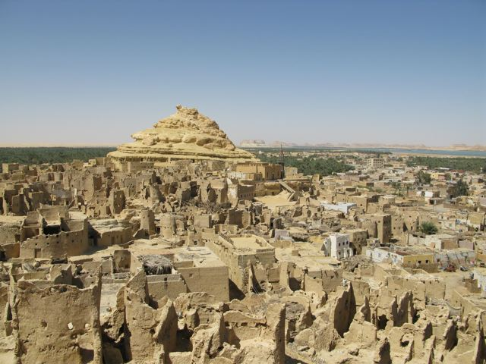 Shali: Altstadt von Siwa aus dem 13. Jahrhundert
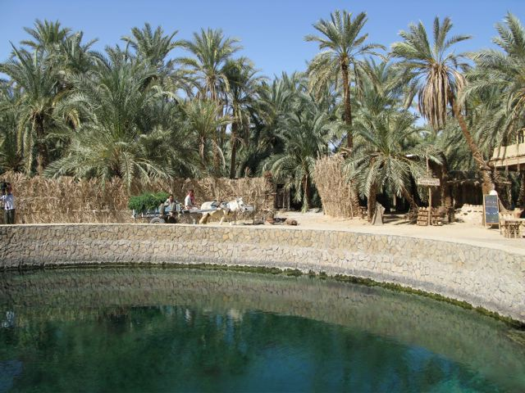 Kleopatra Quelle: Natürliche Quelle (Schwimmen möglich)
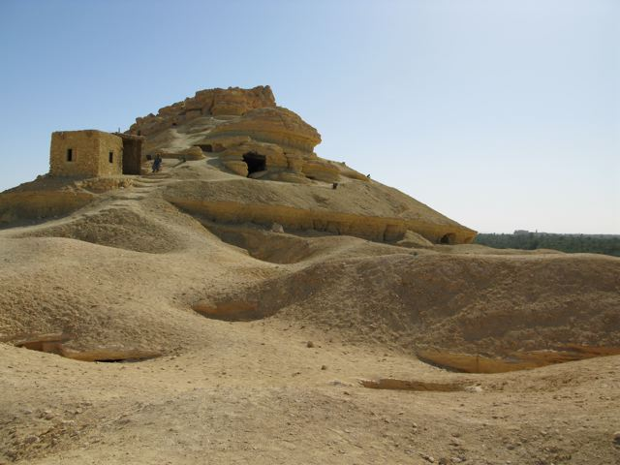 Gräber von Gebel Mawta: Hügel voller Gräber aus der 26. Dynastie und später, einige bemalt
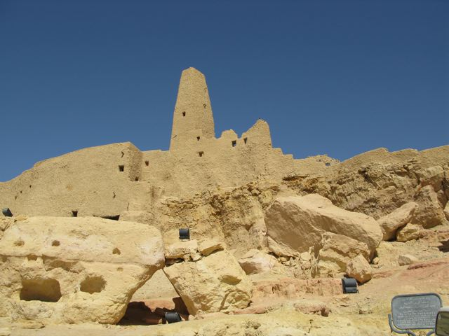 Aghurmi: Altstadt von Siwa bis ins 13. Jahrhundert
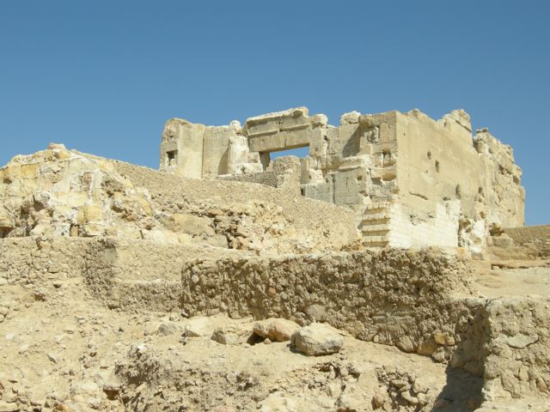 Orakel Tempel: Berühmtes Amun Orakel, das von Alexander dem Grossen besucht wurde 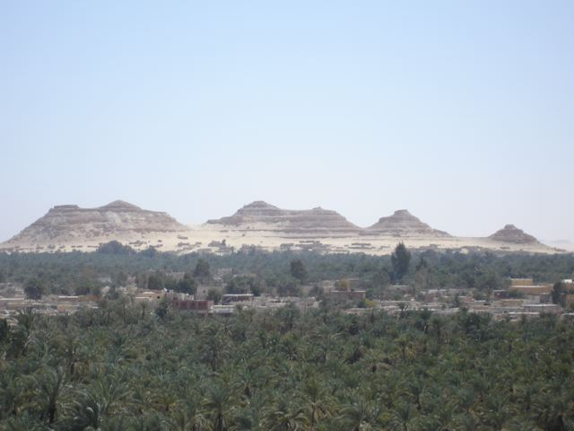 Gebel al Dakrur: Ein für Sandkuren gegen Rheuma und Arthritis bekannter Hügelzug
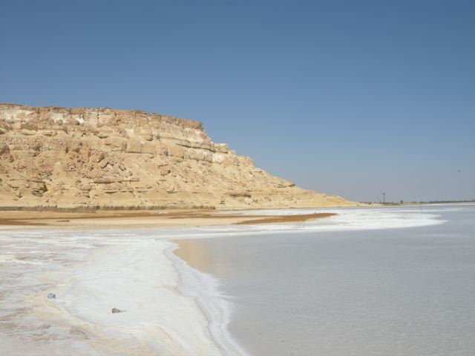 Salzseen
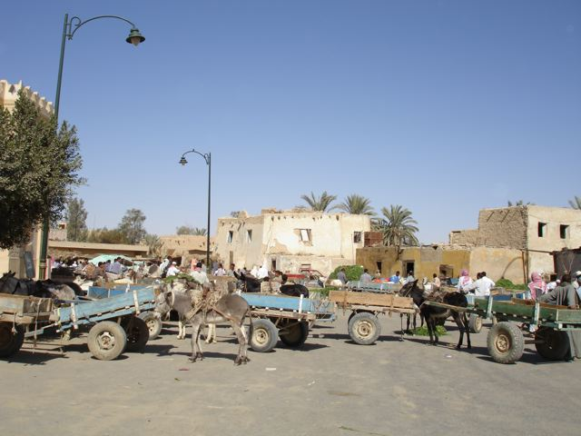 Markt

Siwa Haus: Museum über die Lebensweise und Traditionen der Oase
2. GREAT SAND SEA (Tagesausflug von Siwa)

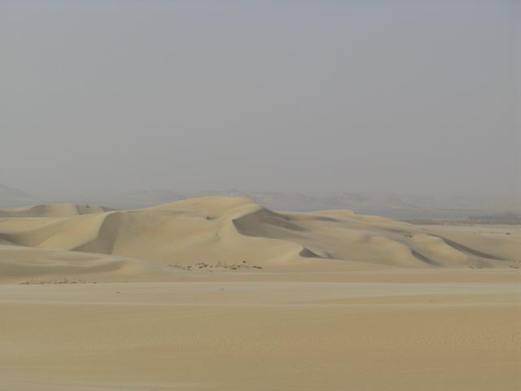 Dünen
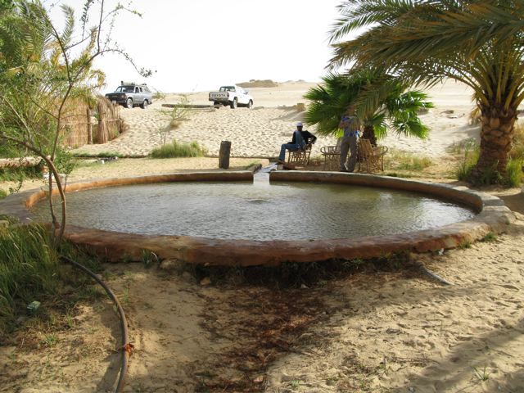 Bir Wahid: Heisse Quelle in den Dünen der Great Sand Sea (Schwimmen möglich) 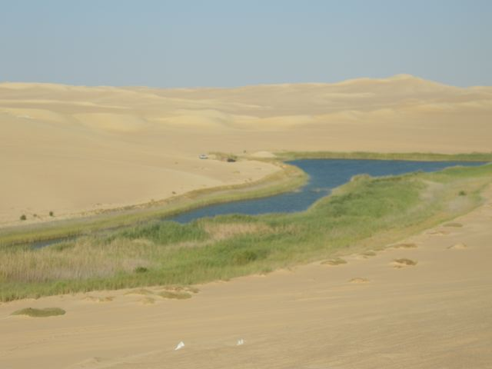 Kalte Quelle: In der Nähe der heissen Quelle (Schwimmen möglich)

3. GREAT SAND SEA und WESTLICHE WEISSE WÜSTE

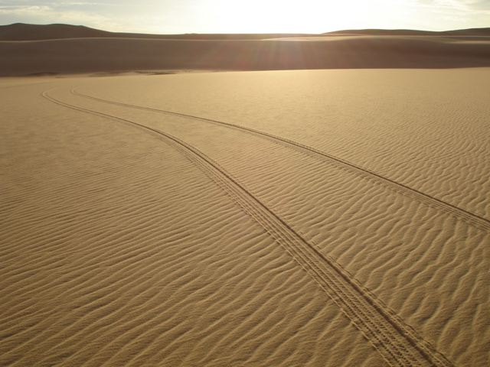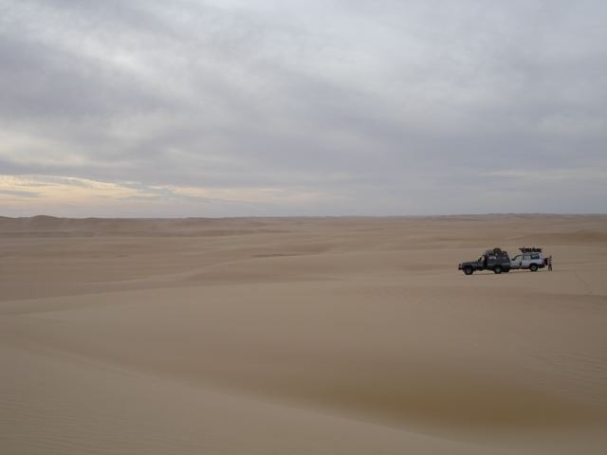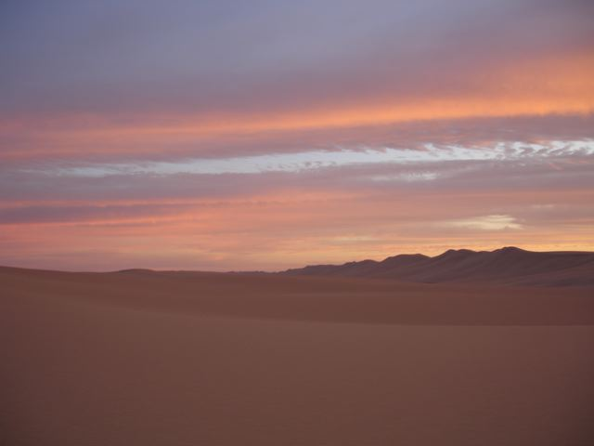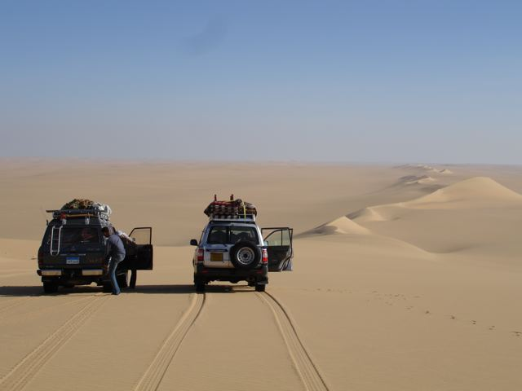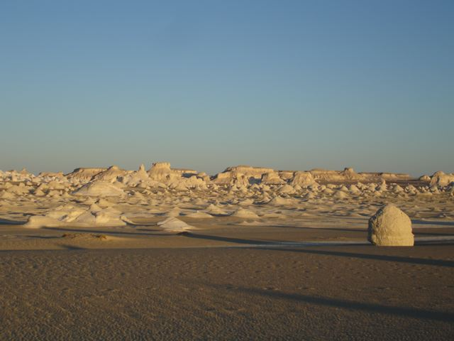

550 km endlose Dünen und zum Schluss die westliche weisse Wüste mit ihren berühmten Kalksteinformationen

4. BAHARIYA OASE

Die Bahariya Oase ist eine 94 x 42 km grosse Depression 360 km südwestlich von Kairo. Vom Mittleren Reich an war die Oase ein wichtiges landwirtschaftliches Zentrum.

Sightseeing

Museum der goldenen Mumien: Mumien aus der griechisch-römischen Zeit (1996 entdeckt)

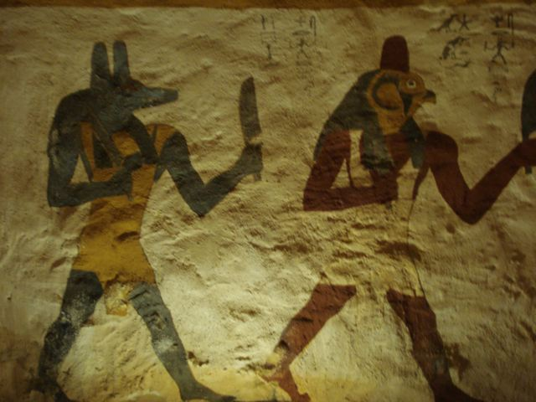 Qaret Qasr Selim: Bemalte Gräber von Zed-Amun-ef-Ankh und Bannentiu (26. Dynastie)
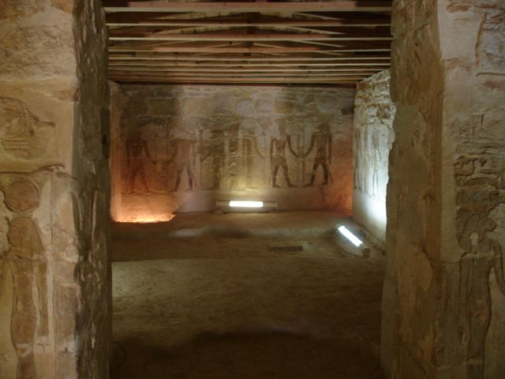 Tempel von Ain Muftilla: Vier Kapellen aus der 26. Dynastie (Pharao Amasis) 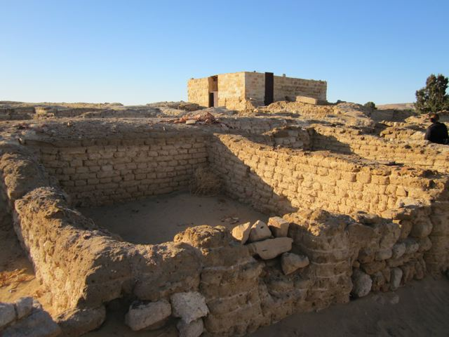 Tempel von Alexander dem Grossen: Beweis für Alexanders Präsenz in Ägypten (331 v. Chr.)
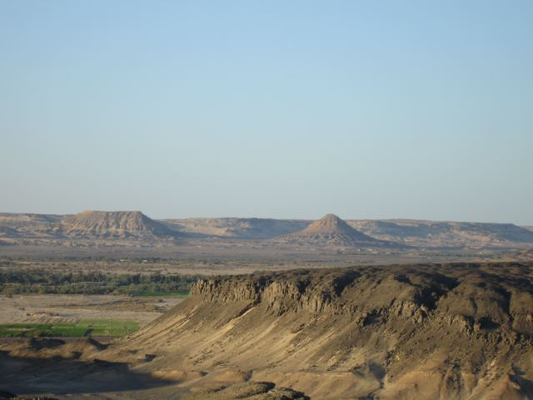 Gebel Ingliz, Gebel Maghrafa, Gebel Dist: Markante Berge der Oase
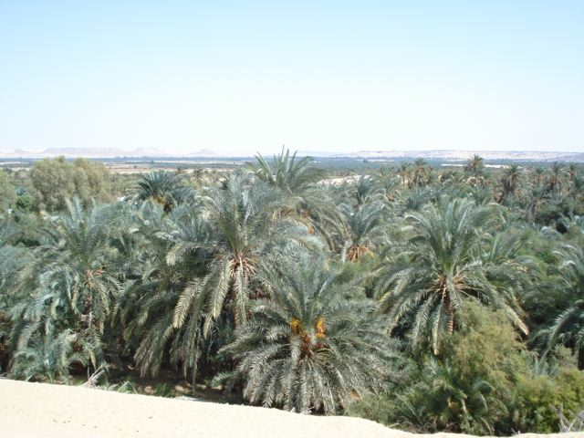 Palmgärten
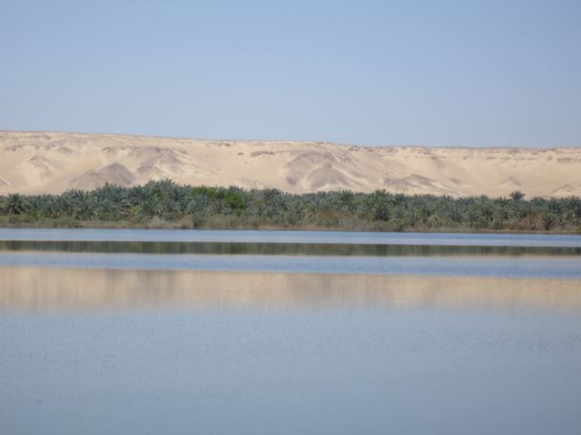 Salzsee

5. SCHWARZE WÜSTE

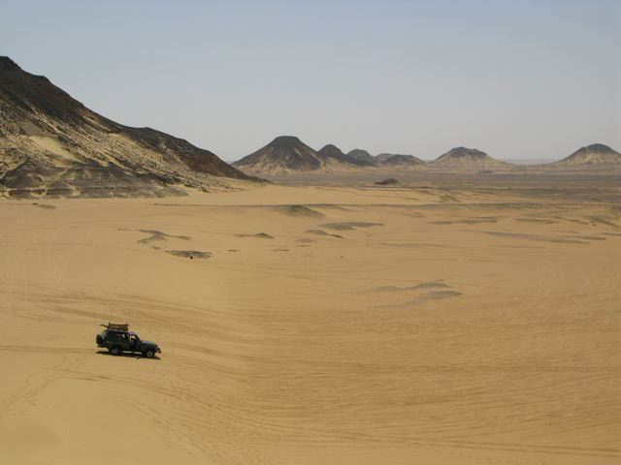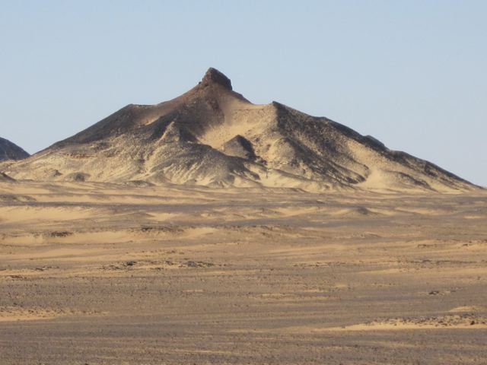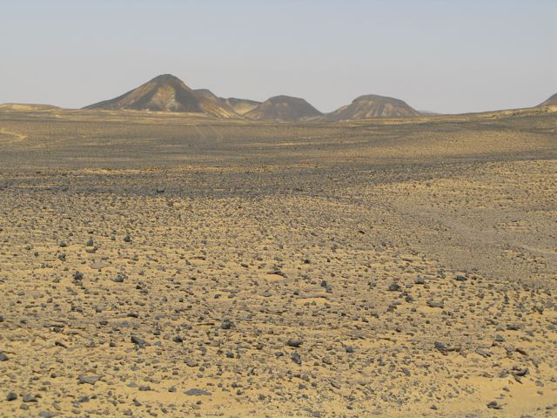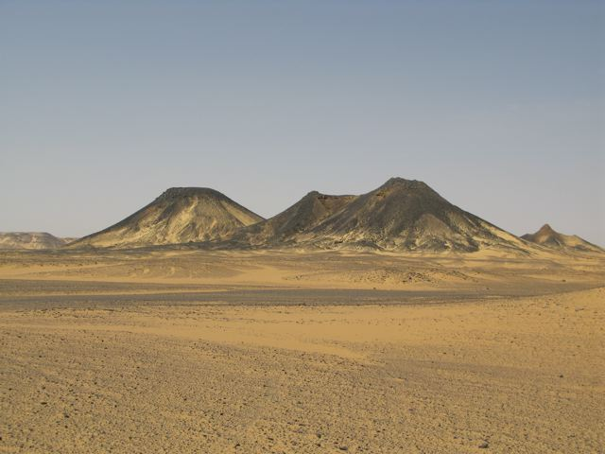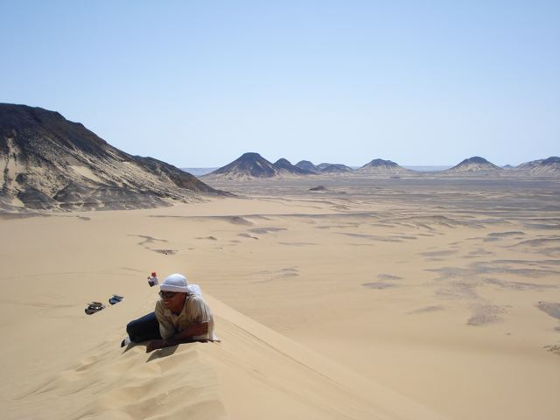

Die schwarze Wüste im Süden der Bahariya Oase mit ihren beeindruckenden Basalthügeln.

6. WHITE DESERT NATIONALPARK

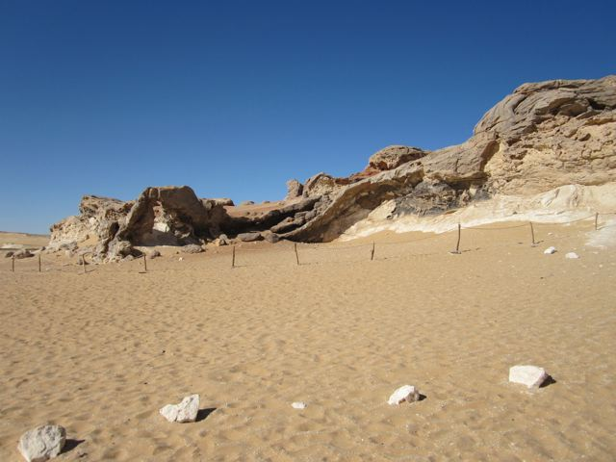 Kristallberg: Formationen aus kristallinem Gestein
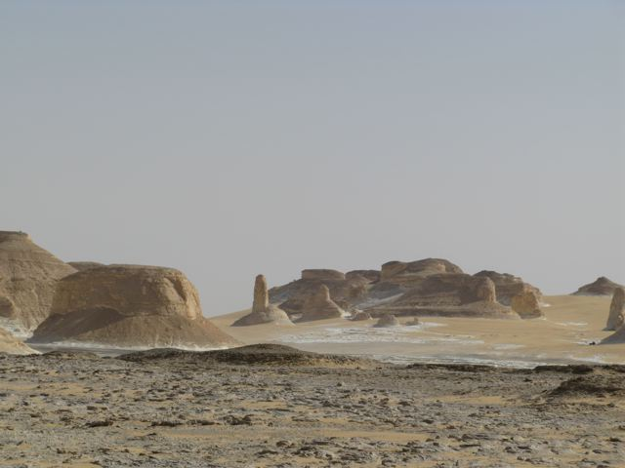 Agabat: Kalksteinhügel
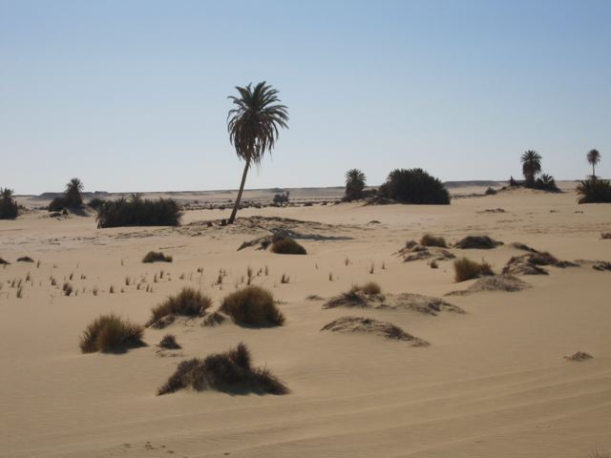 Wadi al Kebir: Grosses Tal zwischen Agabat und Ain Khadra
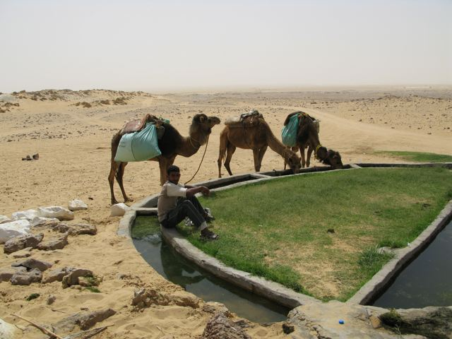 Ain Khadra und Ain Sirru: Zwei natürliche Quellen
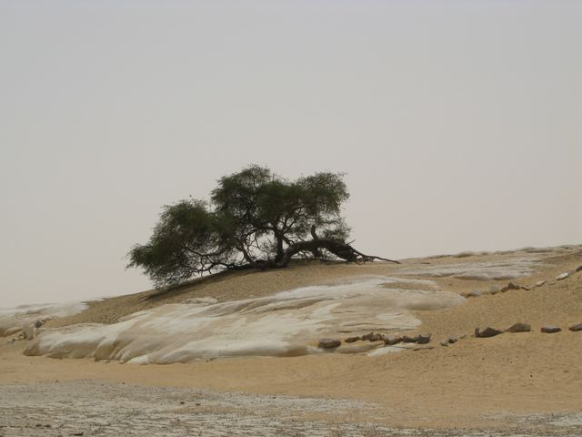 Santa: Sehr alte Akazie
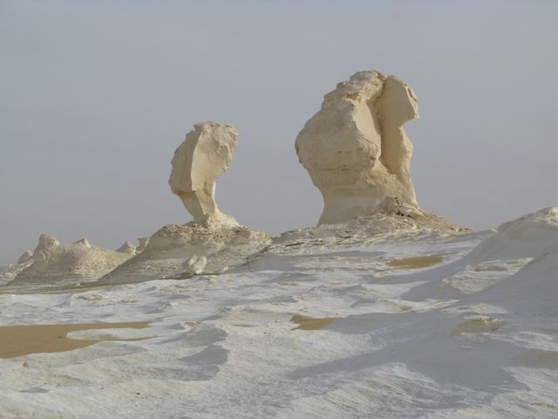 „Alte“ weisse Wüste: Nördlicher Teil der berühmten Kalksteinformationen
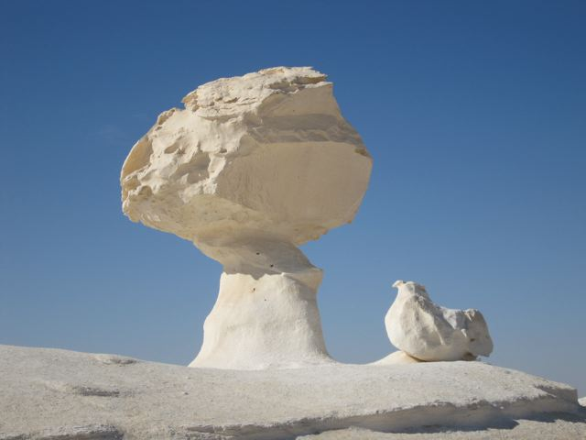 „Neue“ weisse Wüste: Südlicher Teil der berühmten Kalksteinformationen

7. WASSERMELONENTAL UND GARRA HÖHLE

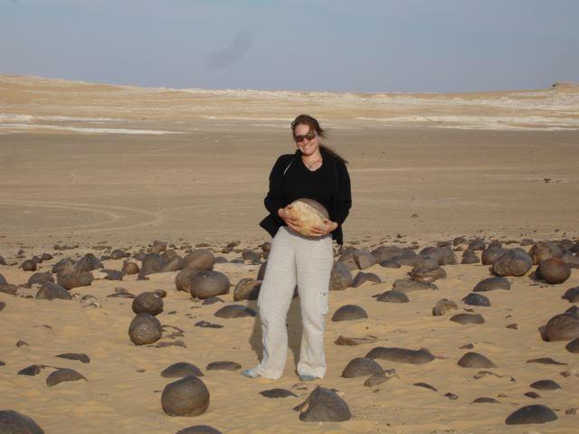 Wassermelonental: Steine in Form und Grösse von Wassermelonen
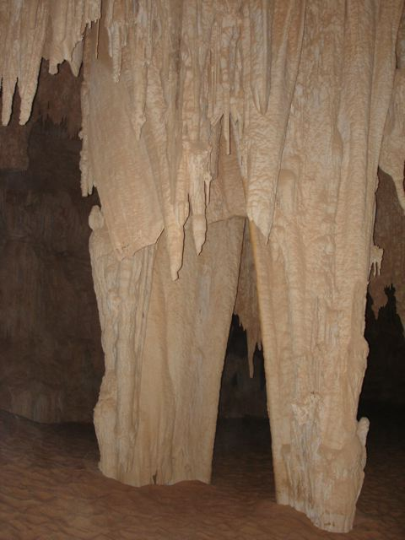 Garra Höhle: Stalaktit Höhle östlich der weissen Wüste

8. DAKHLA OASE

Dakhla ist die grösste aller Oasen. Sie ist seit dem alten Reich intensiv kultiviert.

Sightseeing

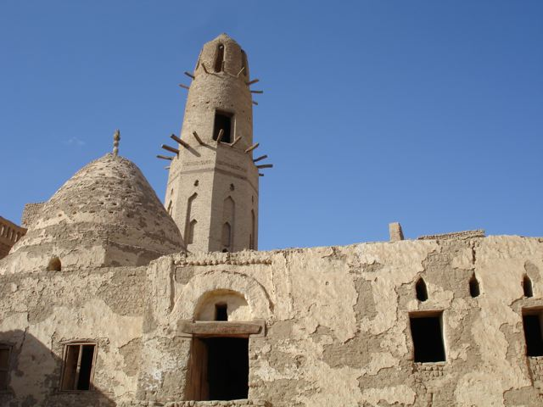 Al Qasr: Altstadt des Dorfes Qasr in Dakhla
Ethnographisches Museum: Über die Oasen der Western Desert (in einem Haus von Al Qasr)

Balat Altstadt: Altstadt des Dorfes Balat in Dakhla (ähnlich wie Al Qasr)

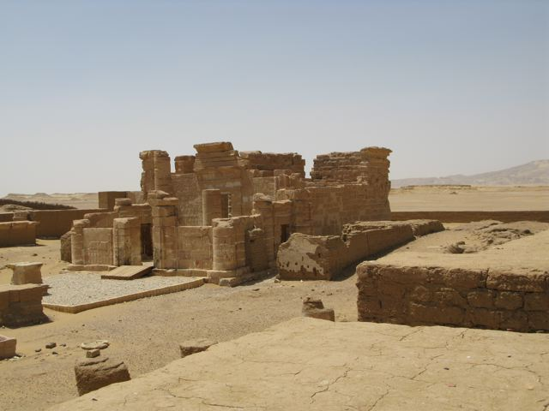 Deir al Hagar: Tempel für Amun-Re, Mut, Chons (1. Jahrhundert v. Chr.)
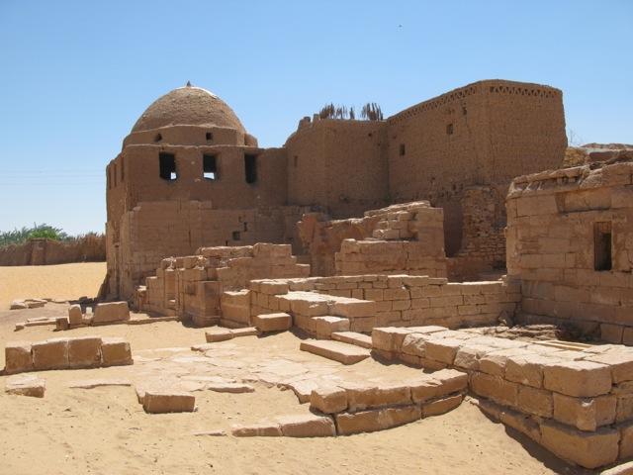 Beshendi Grab und Grab von Kitines: Grab eines berühmten Scheichs und ein römisches Grab
(2. Jahrhundert n. Chr.)

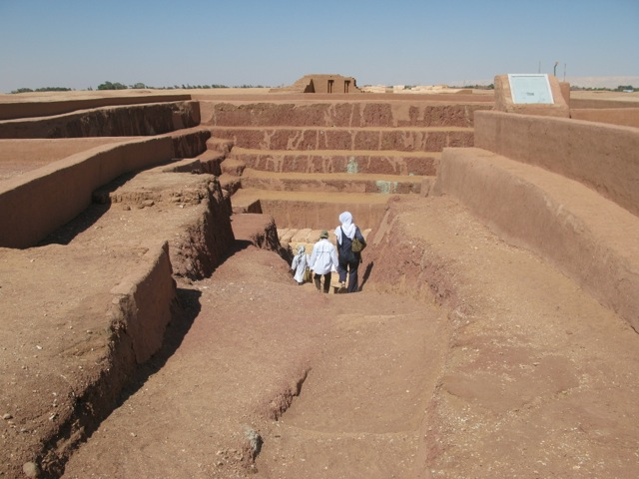 Qilat al Dibba Gräber und Ain Asil: Mastaba Gräber und Ruinen eines Dorfes (6. Dynastie)

Muzawaqa Tombs: Griechisch-römische Nekropole (1. - 2. Jahrhundert n. Chr.)

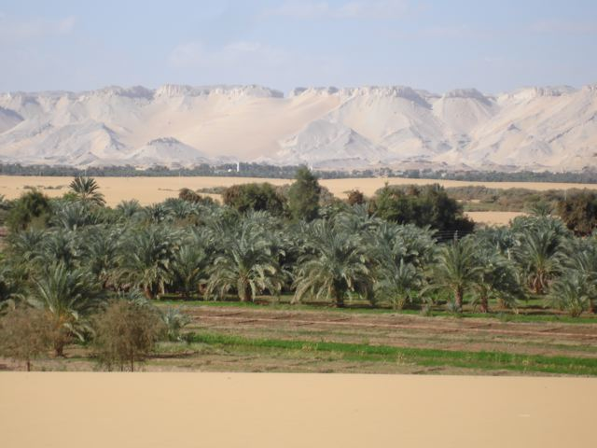 Gärten

9. KHARGA OASE

Kharga ist das administrative Zentrum des New Valley Gouvernements und ist die bevölkerungsreichste und modernste Oase.

Sightseeing

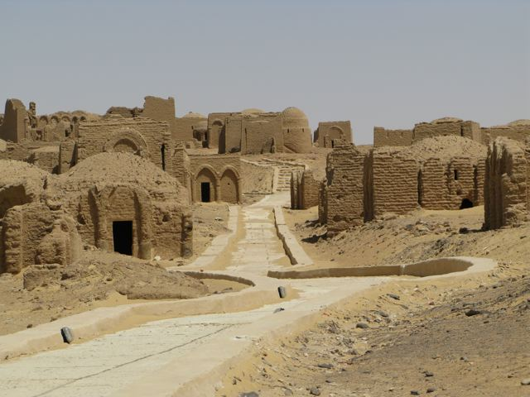 Bagawat: Christliche Nekropole (3. – 6. Jahrhundert n. Chr.), teilweise bemalt
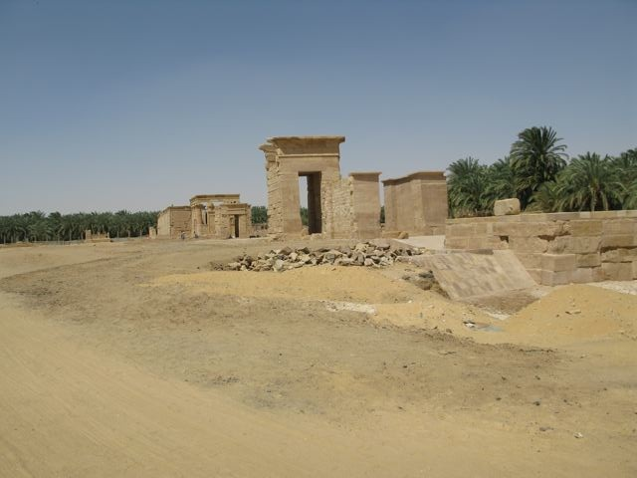 Hibis Tempel: Grösster Tempel aller Oasen, Amun von Hibis gewidmet (26. Dynastie)

Nadura Tempel: Amun von Hibis gewidmet (2. Jahrhundert n. Chr.)

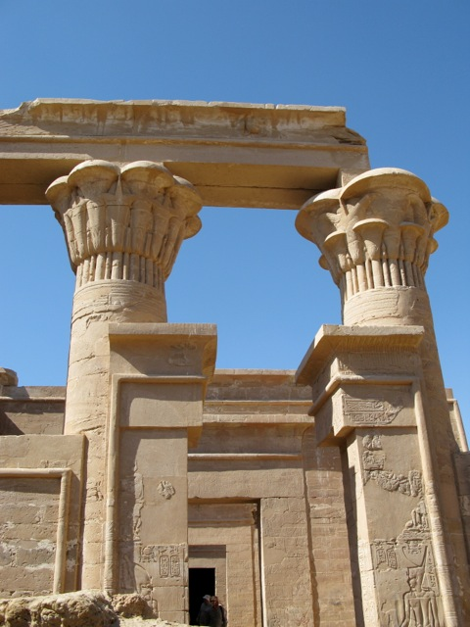 Ghuweita Tempel: Amun, Mut, Chons gewidmet (27. Dynastie)
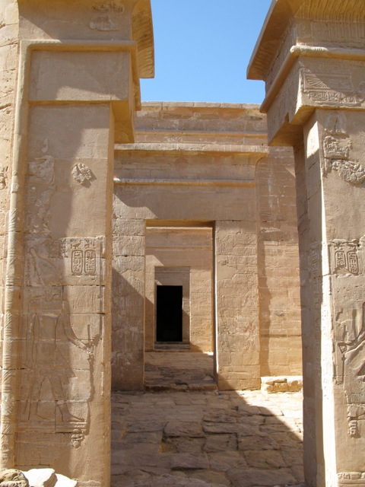 Zayan Tempel: Dem lokalen Gott Amenebis und Amun, Mut, Chons gewidmet (4. Jh. v. Chr.)

Dush Tempel: Isis, Serapis, Horus gewidmet (2. Jahrhundert n. Chr.)

Baris: Kleines Dorf im Süden der Oase mit berühmten Hadsch Malereien

Kharga Museum: Artefakte aus des Oasen der Western Desert

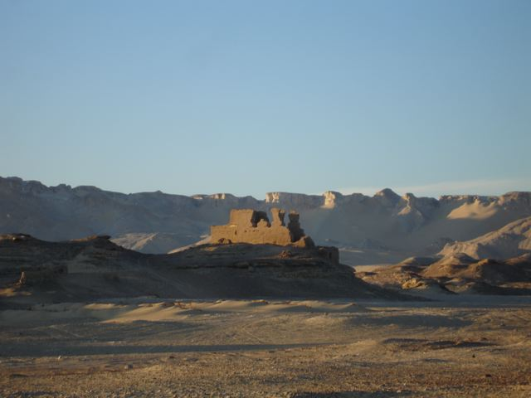 Ain Labakha: Ruinen eines Dorfes aus der griechisch-römischen Zeit (u.a. Burg und Tempel)
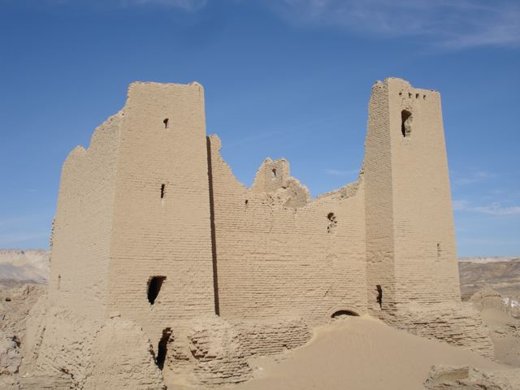 Um Dabadib: Ruinen eines Dorfes aus der griechisch-römischen Zeit (u.a. eine Burg)

10. GILF AL KEBIR
(siehe Karte „Gilf Al Kebir“)

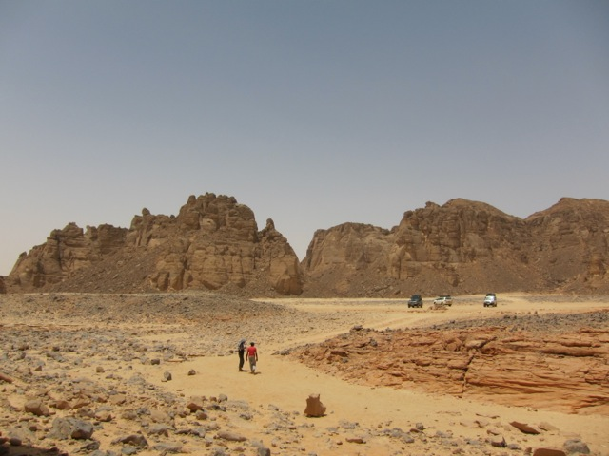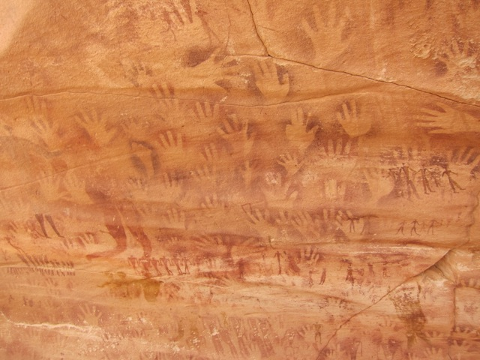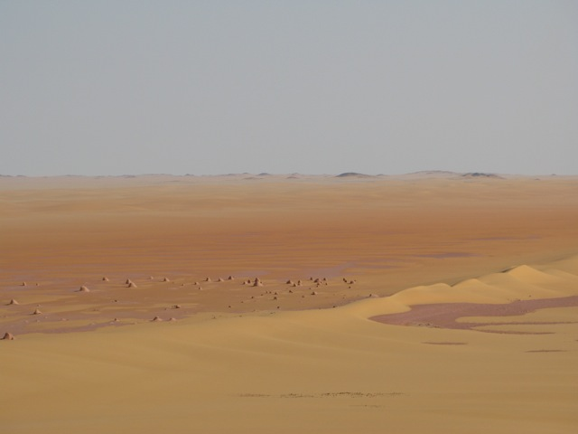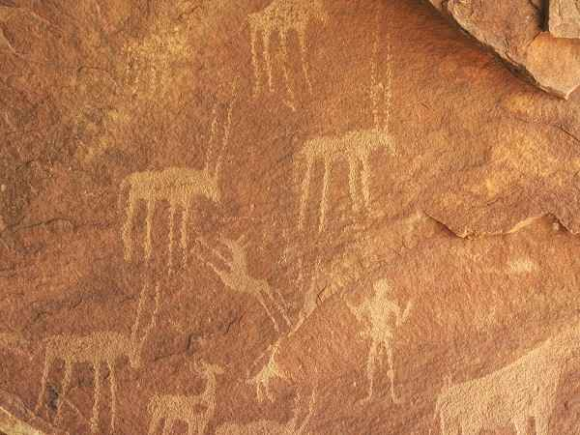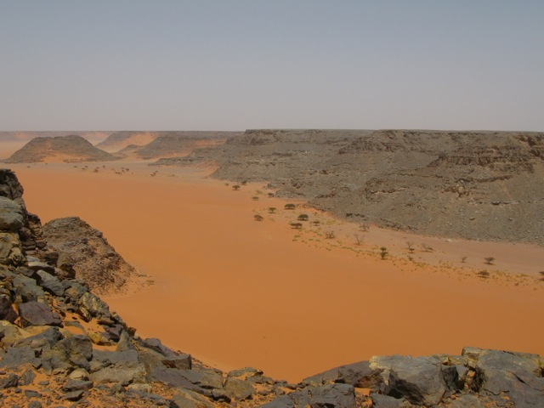

Der Gilf Al Kebir ist ein grosses Plateau im Südwesten Ägyptens. Dessen Besichtigung is ein grosses off road Abenteuer weit weg von jeglicher Zivilisation mit folgenden wichtigen Sehenswürdigkeiten: Abu Ballas („Vater der Töpfe“: Überreste entlang einer alten Karawanenroute), Wadi Mashi („Tal des Laufens“), Wadi Bakht („Tal des Glücks“), Wadi Wasa („Breites Tal“), Eight Bells (Überreste eines Flughafens aus dem 2. Weltkrieg), Sultan Kamal ad Din Denkmal (Pionier im Gilf Al Kebir), Karkur Talh („Kleines Tal der Akazien“) beim Gebel Oweinat („Berg der kleinen Quellen“) im Grenzgebiet zum Sudan und Libyien (prähistorische Petroglyphen), Wadi Sura („Tal des Bildes“: Prähistorische Petroglyphen), Wadi Abd al Malik („Tal von Abd Al Malik“), Wadi Hamra („Rotes Tal“), Silica Glass Area (Gebiet mit speziellem Gestein, vermutlich bei einem Meteoriteneinschlag im Sand entstanden)

